Nama : Siti Fitriani
NIM : 2225250213
Kelas : 3-B
Mata Kuliah: Algoritma Pemrograman

KUIS 5

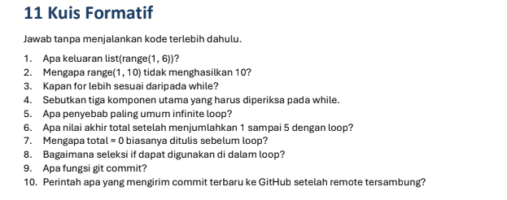
Jawaban:
- [1, 2, 3, 4, 5]
- Karena pada range, nilai stop tidak ikut dihitung. Jadi range (1, 10) menghasilkan 1 sampai 9.
- For lebih sesuai ketika jumlah perulangan sudah diketahui atau ketika ingin mengulang berdasarkan suatu urutan/range.
- Nilai awal, kondisi, dan pembaruan variabel.
- Variabel yang digunakan sebagai kontrol tidak diperbarui dengan benar, sehingga kondisi while terus bernilai benar.
- 15
- Karena total digunakan sebagai akumulator untuk menampung hasil penjumlahan setiap iterasi.
- if digunakan untuk memeriksa kondisi pada setiap iterasi dan menentukan tindakan yang dilakukan terhadap nilai tersebut.
- Untuk merekam perubahan yang sudah dilakukan pada repositori secara lokal.
- Git push.

